CRÓNICA SOBRE LA COMIDA DE NAVIDAD 2012

La comida estaba convocada a las 14,00 pero 15 minutos antes ya estaba repleto el hall del Hotel Rafael Ventas.
A las 14,15 abrieron el bar del Hotel y empezaron a servir aperitivos. para aplacar la impaciencia hasta la llegada del Rector, momento en que realmente se iniciaría el acto
ASPECTO DEL HALL DEL HOTEL
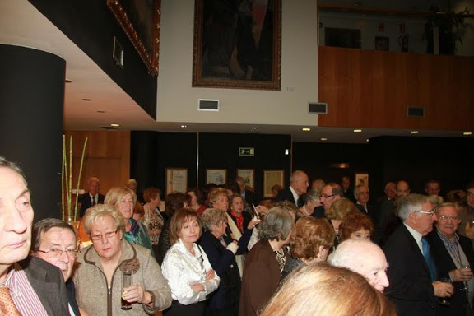
Como apertura al mismo, nuestro Presidente tomó la palabra para agradecer al Rector su presencia al acto, y la amable acogida que siempre tiene frente a las acciones de la A.P.D.J. A continuación agradeció igualmente la presencia de todos los presentes y expuso su satisfacción por el crecimiento anual del número de socios de nuestra asociación, que ya alcanza a 399, además de 52 viudas.

DISCURSO DEL PRESIDENTE DE LA APDJ

Querido Rector
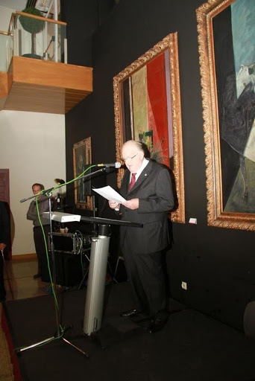
Es la primera vez que como Rector magnífico de nuestra Universidad asistes a este acto de homenaje a nuestros compañeros que han pasado la barrera de los noventa años, coincidiendo con la Comida de Navidad de nuestra Asociación. Por tanto te agradecemos que a pesar de tus muchos compromisos, de la distancia y de los difíciles tiempos que corren, te hallas desplazado, acompañado del Director del gabinete hasta este lugar en el que desde hace algún tiempo celebramos este acto de confraternidad. También agradecemos y comunicamos a nuestros compañeros que, el recuerdo que entregaremos a los “nonagenarios” ha sido aportación del Rectorado junto con una carta tuya, novedad que has tenido el gusto y el acierto de establecer este año.
Hace poco que nos recibisteis, a la Junta Directiva, tanto tu como el Director de tu Gabinete en vuestros despachos, y allí os informamos de nuestras actividades y el ánimo con que participan en ellas nuestros socios, que aunque por su condición de jubilados puede parecer que tienen disponibilidad para ello, la verdad es que como padres y abuelos no nos faltan ocupaciones tanto fijas como de emergencia. A pesar de ello durante este año que termina hemos realizado visitas, excursiones y viajes, que gracias a Dios se han desarrollado sin incidencias y con magnífica acogida.
También comentamos que se avecinan tiempos difíciles en lo económico; pero esperamos que con la buena voluntad y la aportación de todos, asociados y Rectorado podamos superarlos y continuar con el mismo ritmo de actividades. Buena prueba de la salud de que gozan los asociados es que cada año está siendo mayor en número de “nonagenarios”, este año son cinco, algunos de ellos asiduos a todas las actividades que realizamos. Son:
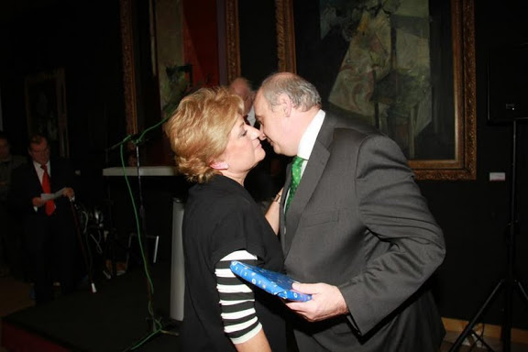
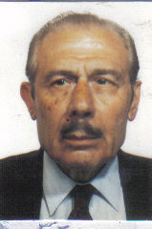
José Antonio García Poggio, Catedrático de la Escuela Técnica Superior de Ingenieros Aeronáuticos, que desgraciadamente falleció el día 1 de noviembre, cuando ya estaba invitado y cuya hija ha decidido asistir a este homenaje acompañada de su esposo.

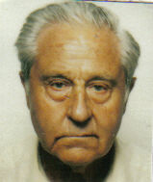
Joaquín Palencia Rodríguez, Catedrático de la Escuela Técnica Superior de Ingenieros de Caminos, Canales y Puertos, que ha dado la coincidencia de que ayer celebraron sus 60 años de matrimonio y no nos puede acompañar.
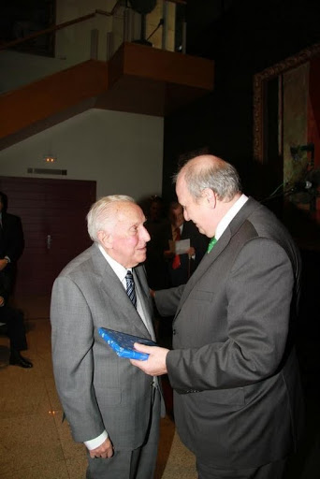

Rafael Peiró Castillo, Profesor de la Escuela Universitaria de Ingenieros Técnicos Industriales
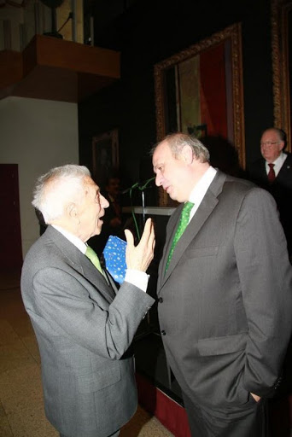

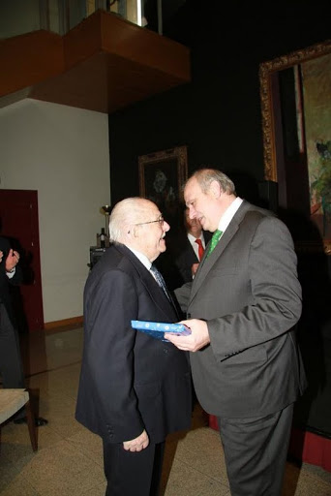
José María Pardo Horno, Catedrático de la Escuela Técnica Superior de Ingenieros de Telecomunicación.

José Vicente García Gómez Lanzas, Profesor de la Escuela Universitaria de Ingenieros Técnicos Industriales.
En nombre de la Junta Directiva quiero agradecerte una vez más tu presencia en este acto y desearte lo mismo que a todos los asistentes y a los que no han podido venir, unas Navidades muy felices y que el año próximo sea para nosotros, tradicionalmente se dice al menos como lo ha sido este; pero creo que en esta ocasión podríamos decir “a poder ser mejor que ha sido este”.
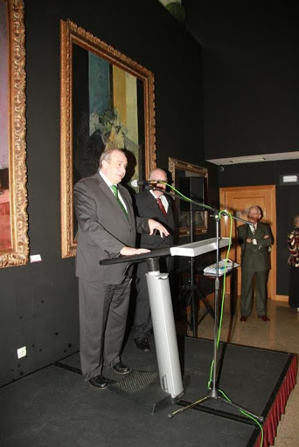
Acto seguido el Rector magnifico que lo acompañaba la Secretaria General de la UPM dirigió a los presentes unas palabras de felicitación de las Navidades, resaltando la buena labor que la APDJ viene realizando y en la medida de lo posible, ofrecía la colaboración de su equipo directivo. como la suya personal.

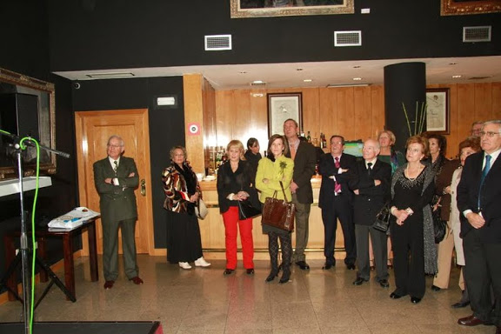

ASPECTO DEL COMEDOR
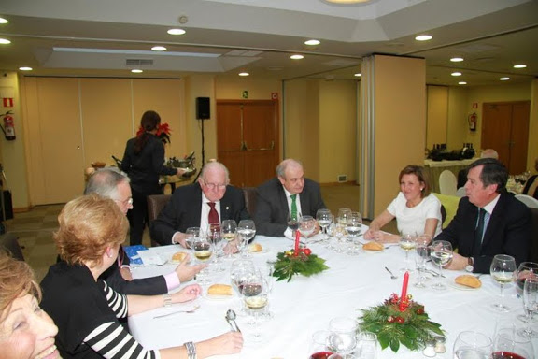
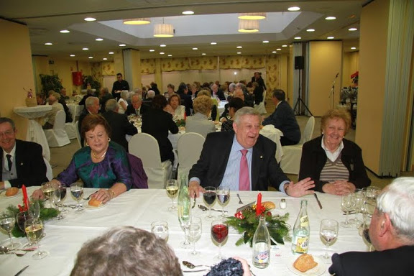

Los nonagenarios a través del D. José María Pardo Horno, agradece al Rectos su presencia

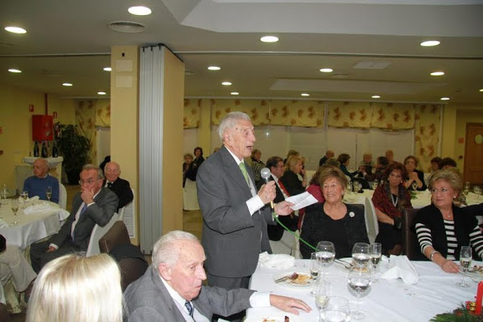
El Presidente de la APDJ felicita a los presentes y brinda por el 2013.
